Stabil IC

Integrované stabilizátory napětí

Stabilizátory napětí jsou součástí mnoha elektronických zařízení. Proto je logické, že byly vyvinuty integrované obvody, které nyní tvoří samostatnou skupinu. Tyto obvody můžeme zhruba rozdělit do následujících podskupin:
- stabilizátory univerzální, vyžadující vnější součásti (LM723)
- stabilizátory třísvorkové s pevným napětím (LM78xx, LM79xx)
- stabilizátory třísvorkové s nastavitelným napětím (LM317)
- stabilizátory vícesvorkové (L200)

Stabilizátory univerzální
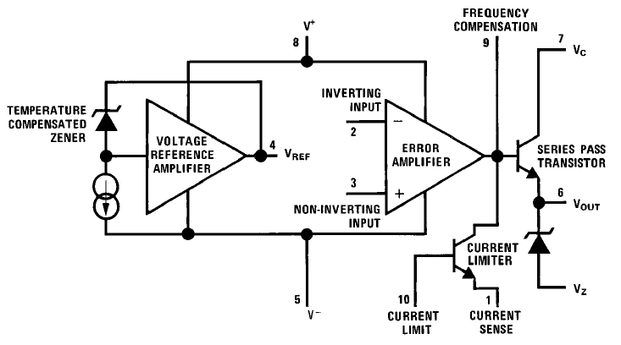
obsahují základní obvody pro stabilizaci napětí: zdroj referenčního napětí, zesilovač regulační odchylky, regulační tranzistor a obvod omezení proudu. Regulační tranzistor obvykle slouží pro buzení externího výkonového tranzistoru.

Jako přiklad poslouží dříve velmi rozšířený obvod LM723. Vyrábí se v provedení s kovovým nebo plastovým pouzdrem (DIL14). Čísla na schematu odpovídají kovovému provedení.

Jmenovitá hodnota referenčního napětí je 7,15 V. Napájecí napětí musí být proto vyšší než 9,5 V, nesmí ale překročit 40 V.

Dále je třeba použít různá zapojení pro výstupní napětí 2 až 7 V a pro napětí nad 7 V. V prvním případě je na invertující vstup přivedeno výstupní napětí a na neinvertující vstup referenční napětí, snížené na potřebnou hodnotu děličem, v druhém případě je na neinvertujícím vstupu referenční napětí a výstupní napětí je přivedeno na invertující vstup přes dělič. Čísla vývodů v následujících zapojeních odpovídají plastovému provedení pouzdra. V prvním zapojení se volí R1 + R2 = 7 kΩ, v druhém R2 = 7 kΩ. Hodnota R3 = R1 || R2, Ro = 0,6/ I_{max}.

U_{ref}
12
11
10
2
3
4
13
7
5
6
neinv.
inv.
R3
R2
R1
Ro
U_{n}
U_{stab}
2-7 V
výst.
CS
CL
komp.
100 pF
C
U_{ref}
12
11
10
2
3
4
13
7
5
6
neinv.
inv.
R1
R2
R3
Ro
U_{n}
výst.
CS
CL
komp.
U_{stab}
> 7 V
C
100 pF

Výstupní proud může být zvýšen pomocí výkonového tranzistoru NPN nebo PNP. Tato zapojení jsou uvedena v katalogovém listu (datasheet).
Za výhodu tohoto uspořádání můžeme počítat, že výkonová část neohřívá prvky regulačního obvodu, které pak pracují v nižším rozsahu teplot. Nevýhody byly uvedeny dříve - poměrně vysoké referenční napětí, rozsah napájecího napětí.

Jinak je externí zapojení poměrně komplikované a tento obvod nyní nahrazují modernější obvody.

Stabilizátory třísvorkové s pevným napětím
1
2
3
Jako příklad vezmeme třísvorkové stabilizátory řady 78xx a 79xx.
Řada 78 zahrnuje stabilizátory kladného napětí, řada 79 stabilizátory napětí záporného. Označení xx zde zastupuje jmenovitou hodnotu stabilizovaného napětí, např. LM7805 dává napětí 5 V, LM7815 napětí 15 V.
Obě řady se vyrábějí v pouzdru TO220, liší se obsazením vývodů.

vývod | 78xx | 79xx | 78Lxx | 79Lxx
1 | vstup | zem | výstup | zem
2 | zem | vstup | zem | vstup
3 | výstup (stabilizovaný) | výstup (stabilizovaný) | vstup | výstup

V obvodu jsou integrovány všechny části stabilizátoru, včetně výstupního děliče.
1
2
3
Omezení proudu je pevně nastaveno, u jednotlivých typů, rozlišených příponou v typovém označení se liší. U typu 78xx s pouzdrem T0220 je maximální proud 1 A. Pro odběry do 0,1A se vyrábějí stabilizátory 78Lxx s malým plastovým pouzdrem T092 (obrázek vpravo, pohled zdola).

Zapojení stabilizátorů je velmi jednoduché. Jako příklad je uvedeno zapojení zdroje symetrického napětí.
V katalogových listech jsou obvykle uváděny kondenzátory C1, C2 (C11, C12), které mají zajistit stabilitu obvodu na vysokých frekvencích. Tyto kondenzátory mají být keramické a na desce mají být umístěny co nejblíže integrovaného obvodu. Hodnoty bývají v rozmezí 100 až 330 nF, přesnější údaje lze získat v katalogových listech.
78xx
C1
C2
79xx
C11
C12
78xx
C1
C2
výstupní napětí
stabilizované
vstupní napětí
+
–
0
–
0
+
C3
+
+
C13
IN
IN
GND
GND
OUT
OUT
Kondenzátor C3 (C13) dodává proud do zátěže při krátkodobém zvýšení odběru. Tím se omezí impulsní proudy v obvodu. Země smyček vstupních a výstupních proudů se na desce plošných spojů mají stýkat v jednom bodě.

Vývod GND je u řady 78xx spojen s kovovou částí pouzdra, stabilizátor proto může být upevněn přímo na chladič.

Velikost chladiče se určí pro maximální ztrátový výkon (rozdíl nejvyššího vstupního napětí a výstupního napětí, násobený maximálním odebíraným proudem). Kdyby měl stabilizátor snést zkrat na výstupu, měl by být chladič dimenzován na ztrátový výkon při zkratu (vstupní napětí násobené maximálním proudem stabilizátoru).

Integrované stabilizátory mají vestavěný ochranný obvod pro omezení maximálního ztrátového výkonu. Tento obvod hlídá teplotu čipu a v případě, že se blíží maximální přípustné teplotě přechodu (ϑ_{j max}), reaguje snížením maximálního proudu. Funkce tohoto obvodu je zaručena při dodržení určitých podmínek, které lze v praktickém případě překročit. Při ověřování této vlastnosti je vhodné pečlivě prostudovat data, uváděná konkrétním výrobcem, a při zkoušce postupovat velmi obezřetně. Také je možné spoléhat se na typové údaje a od tvrdé praktické zkoušky upustit.

Stabilizátory třísvorkové s nastavitelným napětím

Jako příklad poslouží třísvorkový stabilizátor LM317. Jedná se o integrovaný stabilizátor kladného napětí s výstupním napětím 1,25 V. Tato hodnota odpovídá vnitřnímu zdroji referenčního napětí, který není tvořen Zenerovou diodou, ale zvláštním zapojením, označovaným jako "bandgap reference". Toto zapojení dává napětí, odpovídající šířce zakázaného pásma přechodu PN a jeho funkce je popsána v jiném textu. Vývod, který byl u stabilizátorů s pevným výstupním napětím připojován na zem (GND), je zde označen jako ADJ (adjustment, nastavení), protože je využíván pro změnu výstupního napětí.
Výstupní napětí se nastaví děličem, navrženým podle doporučeného zapojení.

Stabilizátor udržuje konstantní napětí mezi vývody OUT a ADJ. Doporučená hodnota R1 = 240 Ω zajistí minimální zatížení stabilizátoru (typ. 3,5 mA) a určuje proud, protékající děličem (5,2 mA).
78xx
C1
D2
LM317
C1
C2
+
0
0
+
C3
+
IN
ADJ
OUT
+
R1
R2
D1
U1
U2
0,22μF
10 μF
1 μF
240 Ω
Přes R2 protéká konstantní proud a změnou jeho hodnoty lze změnit výstupní napětí. Pro běžné výpočty lze zanedbat proud vývodem ADJ (typ. 50 μA).
Přesněji se výstupní napětí určí ze vzorce

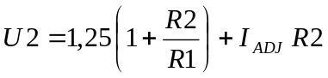
Podle doporučení většinou vyhoví kondenzátor C1 keramický 0,1 μF nebo tantalový 1 μF. C2 slouží k potlačení zvlnění výstupního napětí, zvětšování nad 10 μF nemá význam. Diody D1 a D2 chrání obvod v případě, že by při nabitých externích kondenzátorech došlo k prudkému poklesu napětí na vstupu. Kapacity by se vybíjely zpětně přes stabilizátor a mohly jej zničit. Jestliže není použit C2 a C3 je menší než 25 μF, není podle výrobce nutné diody používat.

Zvýšení výstupního proudu
78xx
C1
D2
LM317
C2
+
0
0
+
C3
+
IN
ADJ
OUT
+
R1
R2
D1
U1
U2
0,22μF
10 μF
1 μF
240 Ω
R3
Obvod LM317T má maximální výstupní proud 1,5 A. Tento proud lze zvýšit jednoduchým zapojením.
Při malém odebíraném proudu je úbytek napětí na R3 malý, přídavný výkonový tranzistor je zavřený a proud do zátěže dodává pouze stabilizátor
Při zvětšení proudu se tranzistor začne otvírat, proud stabilizátorem se ustálí na hodnotě U_{BE} / R3 a většina proudu teče tranzistorem.
Pozor: není omezen výstupní proud. Vhodné zapojení: viz datasheet.

Zdroj konstantního proudu (nabíječ)
LM317
IN
ADJ
OUT
24 Ω
U1
Funkce zapojení je jednoduchá.
Stabilizátor udržuje konstantní napětí 1,25 V mezi vývody OUT a ADJ. Do zátěže (akumulátoru) teče proud 1,25 / 24 = 52 mA. Napětí U1 musí být větší než napětí akumulátoru + 1,25 V + minimální úbytek na stabilizátoru (asi 3 V).

